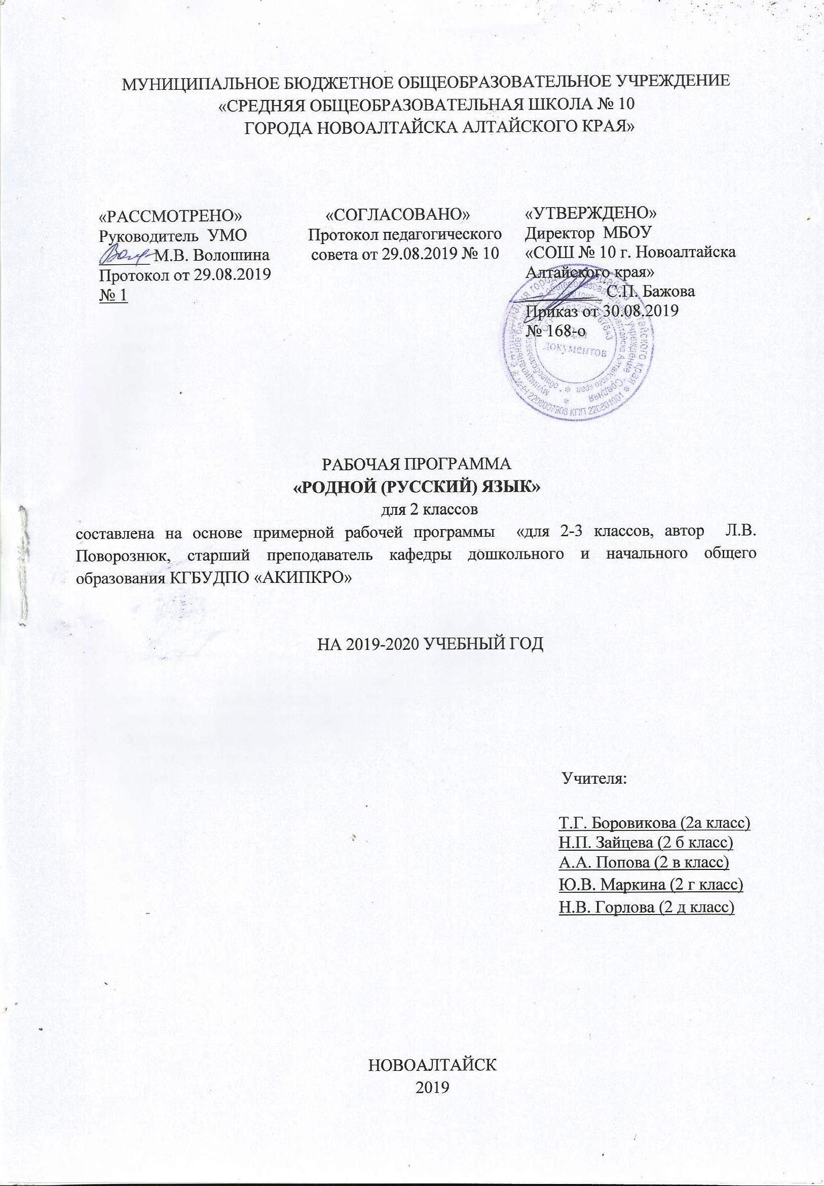

1.Цели и задачи изучения учебного предмета «Родной (русский) язык»

Программа учебного предмета «Родной (русский) язык» разработана на основе примерной программы по учебному предмету «Родной (русский) язык» для организаций, реализующих программы начального общего образования.
Содержание программы направлено на достижение результатов освоения основной образовательной программы начального общего образования в части требований, заданных федеральным государственным образовательным стандартом начального общего образования к предметной области «Родной язык и литературное чтение на родном языке». Программа ориентирована на сопровождение и поддержку курса русского языка, входящего в предметную область «Русский язык и литературное чтение». Цели курса русского языка в рамках образовательной области «Родной язык и литературное чтение на родном языке» имеют свою специфику, обусловленную дополнительным по своему содержанию характером курса, а также особенностями функционирования русского языка в разных регионах Российской Федерации.
В соответствии с этим курс русского родного языка направлен на достижение следующих целей:
расширение представлений о русском языке как духовной, нравственной и культурной ценности народа; осознание национального своеобразия русского языка; формирование познавательного интереса, любви, уважительного отношения к русскому языку, а через него – к родной культуре; воспитание уважительного отношения к культурам и языкам народов России; овладение культурой межнационального общения;
формирование первоначальных представлений о национальной специфике языковых единиц русского языка (прежде всего лексических и фразеологических единиц с национально-культурной семантикой), об основных нормах русского литературного языка и русском речевом этикете;
совершенствование умений наблюдать за функционированием языковых единиц, анализировать и классифицировать их, оценивать их с точки зрения особенностей картины мира, отраженной в языке;
совершенствование умений работать с текстом, осуществлять элементарный информационный поиск, извлекать и преобразовывать необходимую информацию;
совершенствование коммуникативных умений и культуры речи, обеспечивающих владение русским литературным языком в разных ситуациях его использования; обогащение словарного запаса и грамматического строя речи; развитие потребности к речевому самосовершенствованию;
приобретение практического опыта исследовательской работы по русскому языку, воспитание самостоятельности в приобретении знаний.

2. Количество учебных часов
Количество учебных часов в год | Количество учебных часов в неделю | Количество контрольных работ | Количество практических работ | Количество проектов | Резервных часов
17 | 0,5 | - | - | 2 | 2

- Планируемые результаты освоения учебного предмета
Изучение предметной области «Родной язык и литературное чтение на родном языке» должно обеспечивать:
воспитание ценностного отношения к родному языку как отражению культуры, включение учащихся в культурно-языковое пространство русского народа, осмысление красоты и величия русского языка;
приобщение к литературному наследию русского народа;
обогащение активного и пассивного словарного запаса, развитие у обучающихся культуры владения родным языком во всей полноте его функциональных возможностей в соответствии с нормами устной и письменной речи, правилами речевого этикета;
расширение знаний о родном языке как системе и как развивающемся явлении, формирование аналитических умений в отношении языковых единиц и текстов разных функционально-смысловых типов и жанров.
Результаты изучения учебного предмета «Русский родной язык» на уровне начального общего образования должны быть ориентированы на применение знаний, умений и навыков в учебных ситуациях и реальных жизненных условиях и отражать:
1. Понимание взаимосвязи языка, культуры и истории народа:
осознание роли русского родного языка в постижении культуры своего народа;
осознание языка как развивающегося явления, связанного с историей народа;
осознание национального своеобразия, богатства, выразительности русского языка;
распознавание слов с национально-культурным компонентом значения (лексика, связанная с особенностями мировосприятия и отношениями между людьми; слова, обозначающие предметы и явления традиционного русского быта; фольклорная лексика);
понимание традиционных русских сказочных образов, понимание значения эпитетов и сравнений и особенностей их употребления в произведениях устного народного творчества и произведениях детской художественной литературы; правильное уместное употребление эпитетов и сравнений в речи;
понимание значения фразеологических оборотов, отражающих русскую культуру, менталитет русского народа, элементы русского традиционного быта; уместное употребление их в современных ситуациях речевого общения (в рамках изученного);
понимание значений русских пословиц и поговорок, крылатых выражений; правильное их употребление в современных ситуациях речевого общения (в рамках изученного);
понимание значений устаревших слов с национально-культурным компонентом (в рамках изученного).
2. Овладение основными нормами русского литературного языка (орфоэпическими, лексическими, грамматическими, стилистическими), приобретение опыта использования языковых норм в речевой практике:
осознание важности соблюдения норм современного русского литературного языка для культурного человека;
соотнесение собственной и чужой речи с нормами современного русского литературного языка (в рамках изученного);
соблюдение на письме и в устной речи норм современного русского литературного языка (в рамках изученного);
обогащение активного и пассивного словарного запаса, расширение объёма используемых в речи языковых средств для свободного выражения мыслей и чувств на родном языке адекватно ситуации и стилю общения;
соблюдение основных орфоэпических и акцентологических норм современного русского литературного языка:
произношение слов с правильным ударением (расширенный перечень слов);
осознание смыслоразличительной роли ударения на примере омографов;
соблюдение основных лексических норм современного русского литературного языка:
выбор из нескольких возможных слов того слова, которое наиболее точно соответствует обозначаемому предмету или явлению реальной действительности;
проведение синонимических замен с учётом особенностей текста;
выявление и исправление речевых ошибок в устной речи;
редактирование письменного текста с целью исправления речевых ошибок или с целью более точной передачи смысла;
соблюдение основных грамматических норм современного русского литературного языка:
употребление отдельных грамматических форм имен существительных: словоизменение отдельных форм множественного числа имен существительных;
употребление отдельных глаголов в форме 1 лица единственного числа настоящего и будущего времени, замена синонимическими конструкциями отдельных глаголов, у которых нет формы 1 лица единственного числа настоящего и будущего времени;
выявление и исправление в устной речи типичных грамматических ошибок, связанных с нарушением согласования имени существительного и имени прилагательного в числе, роде, падеже; нарушением координации подлежащего и сказуемого в числе‚ роде (если сказуемое выражено глаголом в форме прошедшего времени);
редактирование письменного текста с целью исправления грамматических ошибок;
соблюдение основных орфографических и пунктуационных норм современного русского литературного языка (в рамках изученного в основном курсе):
соблюдение изученных орфографических норм при записи собственного текста;
соблюдение изученных пунктуационных норм при записи собственного текста;
совершенствование умений пользоваться словарями:
использование учебных толковых словарей для определения лексического значения слова, для уточнения нормы формообразования;
использование учебных фразеологических словарей, учебных словарей синонимов и антонимов для уточнения значения слова и в процессе редактирования текста;
использование учебного орфоэпического словаря для определения нормативного произношения слова, вариантов произношения;
использование учебных словарей для уточнения состава слова; использование учебных этимологических словарей для уточнения происхождения слова;
использование орфографических словарей для определения нормативного написания слов;
3. Совершенствование различных видов устной и письменной речевой деятельности (говорения и слушания, чтения и письма), соблюдение норм речевого этикета:
владение различными приемами слушания научно-познавательных и художественных текстов об истории языка и культуре русского народа;
владение различными видами чтения (изучающим и поисковым) научно-познавательных и художественных текстов об истории языка и культуре русского народа;
чтение и смысловой анализ фольклорных и художественных текстов или их фрагментов (народных и литературных сказок, рассказов, загадок, пословиц, притч и т.п.), определение языковых особенностей текстов;
умение анализировать информацию прочитанного и прослушанного текста: отделять главные факты от второстепенных; выделять наиболее существенные факты; устанавливать логическую связь между фактами;
умение соотносить части прочитанного или прослушанного текста: устанавливать причинно-следственные отношения этих частей, логические связи между абзацами текста; составлять план текста, не разделённого на абзацы; приводить объяснения заголовка текста; владеть приёмами работы с примечаниями к тексту;
умения информационной переработки прослушанного или прочитанного текста: пересказ с изменением лица;
уместное использование коммуникативных приемов устного общения: убеждение, уговаривание, похвала, просьба, извинение, поздравление;
уместное использование коммуникативных приемов диалога (начало и завершение диалога и др.), владение правилами корректного речевого поведения в ходе диалога;
умение строить устные сообщения различных видов: развернутый ответ, ответ-добавление, комментирование ответа или работы одноклассника, мини-доклад;
создание текстов-рассуждений с использованием различных способов аргументации;
создание текстов-повествований (например, заметки о посещении музеев, о путешествии по городам; об участии в народных праздниках; об участии в мастер-классах, связанных с народными промыслами);
создание текста как результата собственного мини-исследования; оформление сообщения в письменной форме и представление его в устной форме;
оценивание устных и письменных речевых высказываний с точки зрения точного, уместного и выразительного словоупотребления;
редактирование собственных текстов с целью совершенствования их содержания и формы; сопоставление чернового и отредактированного текстов.
соблюдение основных норм русского речевого этикета:
соблюдение принципов этикетного общения, лежащих в основе русского речевого этикета;
различение этикетных форм обращения в официальной и неофициальной речевой ситуации.

4.Содержание учебного предмета
Первый год обучения (17 ч) – 2 класс
Раздел 1. Русский язык: прошлое и настоящее (5 часов)
Слова, называющие игры, забавы, игрушки (например, городки, салочки, салазки, санки, волчок, свистулька).
Слова, называющие предметы традиционного русского быта: 1) слова, называющие домашнюю утварь и орудия труда (например, ухват, ушат, ступа, плошка, крынка, ковш, решето, веретено, серп, коса, плуг); 2) слова, называющие то, что ели в старину (например, тюря, полба, каша, щи, похлёбка, бублик, ватрушка калач, коврижки): какие из них сохранились до нашего времени; 3) слова, называющие то, во что раньше одевались дети (например, шубейка, тулуп, шапка, валенки, сарафан, рубаха, лапти).
Пословицы, поговорки, фразеологизмы, возникновение которых связано с предметами и явлениями традиционного русского быта: игры, утварь, орудия труда, еда, одежда (например, каши не сваришь, ни за какие коврижки). Сравнение русских пословиц и поговорок с пословицами и поговорками других народов. Сравнение фразеологизмов, имеющих в разных языках общий смысл, но различную образную форму (например, ехать в Тулу со своим самоваром (рус.); ехать в лес с дровами (тат.).
Проектное задание: «Почему это так называется?».
Раздел 2. Язык в действии (5 часов)
Как правильно произносить слова (пропедевтическая работа по предупреждению ошибок в произношении слов в речи).
Смыслоразличительная роль ударения. Наблюдение за изменением места ударения в поэтическом тексте. Работа со словарем ударений.
Практическая работа: «Слушаем и учимся читать фрагменты стихов и сказок, в которых есть слова с необычным произношением и ударением».
Разные способы толкования значения слов. Наблюдение за сочетаемостью слов.
Совершенствование орфографических навыков.
Раздел 3. Секреты речи и текста (6 часов)
Приемы общения: убеждение, уговаривание, просьба, похвала и др., сохранение инициативы в диалоге, уклонение от инициативы, завершение диалога и др. (например, как правильно выразить несогласие; как убедить товарища).
Особенности русского речевого этикета. Устойчивые этикетные выражения в учебно-научной коммуникации: формы обращения; использование обращения ты ивы.
Устный ответ как жанр монологической устной учебно-научной речи. Различные виды ответов: развернутый ответ, ответ-добавление (на практическом уровне).
Связь предложений в тексте. Практическое овладение средствами связи: лексический повтор, местоименный повтор.
Создание текстов-повествований: заметки о посещении музеев; повествование об участии в народных праздниках.
Создание текста: развёрнутое толкование значения слова.
Резерв учебного времени – 1 ч.

- Тематический поурочный план учебного предмета «Родной (русский) язык»

Первый год обучения – 17 часов (2 класс)
№ урока |  | № п\п | Тема | Количество часов | Примечание
Раздел 1. Русский язык: прошлое и настоящее (5 часов)
1.1 |  | 1 | Слова, называющие народные русские игры, забавы, игрушки (городки, салочки, салазки, санки, волчок, свистулька) | 1
1.2 |  | 2 | Слова, называющие предметы традиционного русского быта | 1
1.3 |  | 3 | Пословицы, поговорки, фразеологизмы, возникновение которых связано с предметами и явлениями традиционного русского быта: игры, утварь, орудия труда, еда, одежда | 1
1.4 |  | 4,5 | Проектное задание: «Почему это так называется?» | 2
Раздел 2. Язык в действии (5 часов)
2.1 | 6 |  | Учимся правильно произносить слова | 1
2.2 | 7 |  | Наблюдаем за ударением | 1
2.3 | 8 |  | Практическая работа: «Слушаем и учимся читать фрагменты стихов и сказок, в которых есть слова с необычным произношением и ударением» | 1
2.4 | 9 |  | Как сочетаются слова | 1
2.5 | 10 |  | Учимся писать правильно | 1
Раздел 3. Секреты речи и текста (6 часов)
3.1 | 11 |  | Учимся общаться | 1
3.2 | 12 |  | Особенности русского речевого этикета | 1
3.3 | 13 |  | Спрашиваете? – Отвечаем! | 1
3.4 | 14 |  | Как связываются предложения? | 1
3.5 | 15 |  | Создаём тексты | 1
 |  |  | Резерв учебного времени | 2

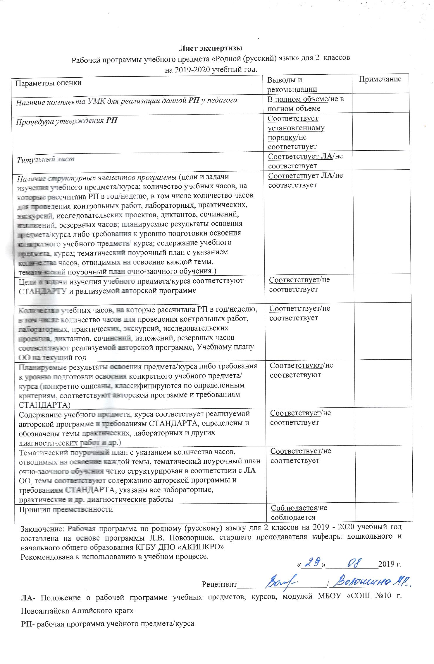
Лист внесения изменений и дополнений
___ класс

№ п/п | Дата | Характер изменения | Реквизиты документа, которым закреплено изменение | Подпись сотрудника, внесшего изменения

